МИНИСТЕРСТВО НАУКИ И ВЫСШЕГО ОБРАЗОВАНИЯ РОССИЙСКОЙ ФЕДЕРАЦИИ
федеральное государственное автономное образовательное учреждение высшего образования
«САНКТ-ПЕТЕРБУРГСКИЙ ГОСУДАРСТВЕННЫЙ УНИВЕРСИТЕТ
АЭРОКОСМИЧЕСКОГО ПРИБОРОСТРОЕНИЯ»

Кафедра компьютерных технологий и программной инженерии

ОТЧЁТ
ЗАЩИЩЁН С ОЦЕНКОЙ
ПРЕПОДАВАТЕЛЬ
старший преподаватель |  |  |  | Путилова Н. В.
должность, уч. степень, звание |  | подпись, дата |  | инициалы, фамилия

Отчёт по лабораторной работе №1

по курсу: Проектирование баз данных

СТУДЕНТ ГР. № |  | 4932 |  |  |  | С. И. Коваленко
 | номер группы |  |  | подпись, дата |  | инициалы, фамилия

Санкт-Петербург
2021

Цель работы: Создать физическую модель базы данных, находящуюся в третьей нормальной форме в соответствии с заданным вариантом. Расписать ссылочную целостность БД в таблице.

Вариант: 9
охраняемые парковки: адрес парковки, машина, владелец, место, рег. номер машины, дата и время заезда, дата и время выезда
а. все парковки, расположенные на проспектах
б. владелец машины, у которого несколько машин разных марок
в. машины, которые не парковались на парковках
г. владелец машин, заезжавший позже всех
д. владелец машины, останавливавшийся на минимальном числе парковок
е. машина, которая стояла на всех парковках Московского района
ж. владелец, не парковавшийся на Невском проспекте, но парковавшийся на Московском

Физическая модель БД:
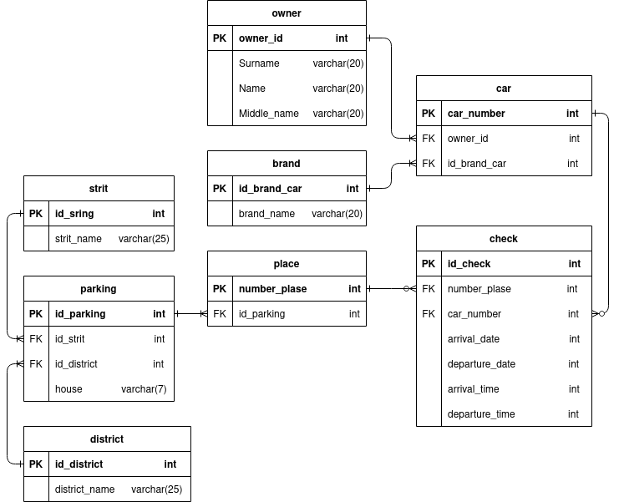
Таблица с описанием ссылочной целостности:
Дочерняя таблиц а (с внешним ключом) | Внешний ключ | Родительская таблица | Как поддерживается ссылочная целостность при удалении | Описание ссылочной целостности при удалении | Как поддерживается ссылочна я целостно сть при обновлен ии | Описание ссылочной целостности при обновлении | Обоснование
place | number_plase | parking | Каскадируется | При удалении данных из parking, удалятся все связанные данные из place | Каскадируется | При обновлении первичного ключа parking, обновится внешний ключ из place | Маловероятно изменение id парковки, а место не может существовать без парковки
check | id_parking | place | Каскадируется | При удалении данных из place, удалятся все связанные данные из check | Каскадируется | При обновлении первичного ключа place, обновится внешний ключ из check | При удалении записи о месте необходимо удалить и все чеки выписанные не него.
check | car_number | car | Каскадируется | При удалении данных из car, удалятся все связанные данные из check | Каскадируется | При обновлении первичного ключа car, обновится внешний ключ из check | При удалении машины необходимо удалить все чеки выписанные на неё
car | owner_id | owner | Каскадируется | При удалении данных из owner, удалятся все связанные данные из car | Каскадируется | При обновлении первичного ключа owner, обновится внешний ключ из car | При удалении сведений о человеке, необходмо удалить и все записи о его машинах
parking | id_strit | strit | Каскадируется | При удалении данных из strit, удалятся все связанные данные из parking | Каскадируется | При обновлении первичного ключа strit, обновится внешний ключ из parking | Удаление улицы крайне маловероятно, но в таком случае необходимо удалить и все парковки на ней
parking | id_district | district | Каскадируется | При удалении данных из district, удалятся все связанные данные из parking | Каскадируется | При обновлении первичного ключа district, обновится внешний ключ из parking | Удаление района крайне маловероятно, но в таком случае необходимо удалить и все парковки в нём

